**Activity Navigator 作业实现**

**一、显式跳转**

**1.从MainActivity → SecondActivity 的显式跳转**

**布局文件：**在 activity_main.xml 中添加跳转按钮

文本

AI 生成的内容可能不正确。

**逻辑代码实现：**

MainActivity.java 中的按钮点击事件，使用明确的类名进行跳转

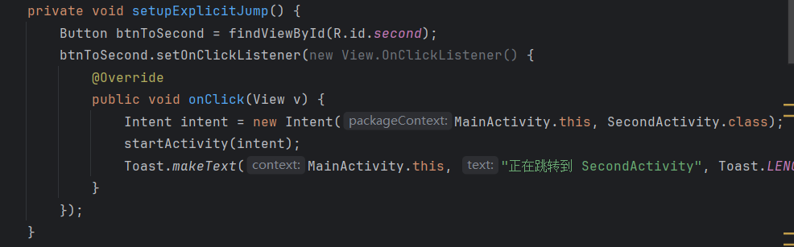

**运行截图：**

**图片包含 背景图案

AI 生成的内容可能不正确。**

**2.** **SecondActivity → MainActivity 的返回跳转**

**布局文件：**在 activity_second.xml 中添加跳转按钮

**文本

AI 生成的内容可能不正确。**

**逻辑代码实现：**

SecondActivity.java中的返回按钮，使用 finish() 方法显式结束当前activity，返回上一个



**二、隐式跳转**

**SecondActivity → ThirdActivity 的隐式跳转**

**布局文件：**

**AndroidManifest.xml ：自定义Action，用于隐式跳转，添加DEFAULT category才能通过隐式Intent启动**

**文本

AI 生成的内容可能不正确。**

**逻辑代码实现：**

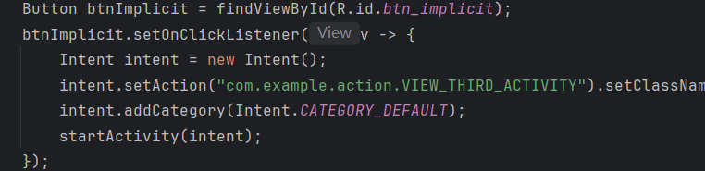

**隐式跳转:**

**1.通过Action匹配**

**不指定具体的Activity类，通过字符串Action来标识操作类型**

**2.通过Category分类**

**3. 通过Intent Filter声明**

**文本

AI 生成的内容可能不正确。**

**运行截图：**

图形用户界面, 应用程序

AI 生成的内容可能不正确。 图形用户界面

AI 生成的内容可能不正确。

**三、带返回结果的跳转**

**MainActivity → ThirdActivity 的带结果跳转**

**布局文件：**

**文本

AI 生成的内容可能不正确。**

**逻辑代码实现：**

**MainActivity 中的实现：**

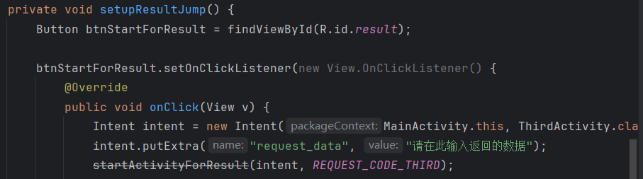

文本

AI 生成的内容可能不正确。

**运行截图：**

图形用户界面

AI 生成的内容可能不正确。

**四、长按功能**

**逻辑代码实现：**

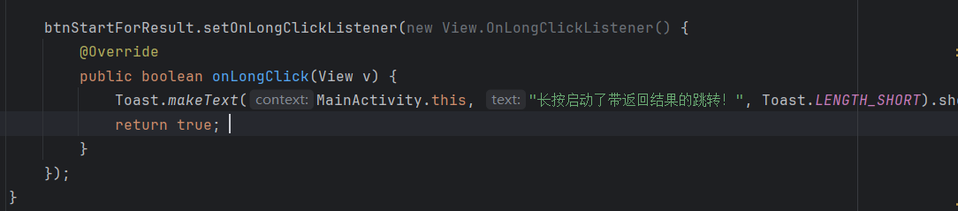

**布局文件：**

文本

AI 生成的内容可能不正确。

**运行截图：**

图形用户界面, 文本, 应用程序

AI 生成的内容可能不正确。

**五、取消返回功能**：在ThirdActivity中添加取消按钮

**逻辑代码实现：**

文本

AI 生成的内容可能不正确。

**布局文件：**

文本

AI 生成的内容可能不正确。

**运行截图：**

图形用户界面, 文本, 应用程序

AI 生成的内容可能不正确。